Resolución del Pleno del Instituto de Transparencia, Acceso a la Información Pública y Protección de Datos Personales del Estado de México y Municipios, con domicilio en Metepec, Estado de México, a siete de octubre de dos mil veinte.

VISTOS los expedientes electrónicos formados con motivo de los recursos de revisión números 02280/INFOEM/IP/RR/2020, 02281/INFOEM/IP/RR/2020, 02282/INFOEM/IP/RR/2020, 02283/INFOEM/IP/RR/2020, 02284/INFOEM/IP/RR/2020, 02285/INFOEM/IP/RR/2020 y 02882/INFOEM/IP/RR/2020, interpuestos por EL C. XXXXX XXXXX XXXXX, que en lo sucesivo se le denominara el Recurrente, en contra de la respuesta del Ayuntamiento de Ixtapan de la Sal, en lo subsecuente el Sujeto Obligado, se procede a dictar la presente resolución.

A N T E C E D E N T E S

PRIMERO. De las solicitudes de información.
Con fecha dieciséis de abril de dos mil veinte, el ciudadano, presentó a través del Sistema de Acceso a la Información Mexiquense (SAIMEX) ante el Sujeto Obligado, solicitudes de acceso a la información pública, registradas bajo los números de expedientes: 00345/IXTASAL/IP/2020, 00344/IXTASAL/IP/2020, 00311/IXTASAL/IP/2020, 00310/IXTASAL/IP/2020, 00309/IXTASAL/IP/2020, 00308/IXTASAL/IP/2020, 00312/IXTASAL/IP/2020 , mediante las cuales solicitó información en el tenor siguiente:

Solicitud de información 00345/IXTASAL/IP/2020.
“Los indicadores, metas y programa de trabajo de la coordinación de comunicación social o equivalente municipal para los ejercicios fiscales 2019 y 2020.”(Sic).

Solicitud de información 00344/IXTASAL/IP/2020.
“Los indicadores, metas y programa de trabajo del balneario municipal para los ejercicios fiscales 2019 y 2020.”(Sic).

Solicitud de información 00311/IXTASAL/IP/2020.
“Las metas, objetivos e indicadores, así como el programa anual de trabajo 2019, correspondiente al Sistema Municipal DIF.”(Sic).
Solicitud de información 00310/IXTASAL/IP/2020.
“Las metas, objetivos e indicadores, así como el programa anual de trabajo 2019, correspondiente a la Secretaría Técnica de la Presidencia Municipal”(Sic).

Solicitud de información 00309/IXTASAL/IP/2020.
“Las metas, objetivos e indicadores, así como el programa anual de trabajo 2019, correspondiente a la Secretaría del Ayuntamiento..”(Sic).

Solicitud de información 00308/IXTASAL/IP/2020.
“Las metas, objetivos e indicadores, así como el programa anual de trabajo 2019, correspondiente a la Sindicatura Municipal.”(Sic).

Solicitud de información 00312/IXTASAL/IP/2020.
“Las metas, objetivos e indicadores, así como el programa anual de trabajo 2019, correspondiente al Presidente Municipal.”(Sic).

Haciéndose constar que de los acuses de solicitud de información contenida en los expedientes electrónicos del SAIMEX, se aprecia que el Recurrente eligió como modalidad de entrega: “a través del SAIMEX”.
SEGUNDO. De las respuestas del Sujeto Obligado.
De las constancias que obran en los expedientes electrónicos del SAIMEX, se advierte que el Sujeto Obligado, emitió respuesta en fecha veinticinco de mayo y treinta de junio de dos mil veinte, en los siguientes términos:
Folio de la solicitud: 00312/IXTASAL/IP/2020

En respuesta a la solicitud recibida, nos permitimos hacer de su conocimiento que con fundamento en el artículo 53, Fracciones: II, V y VI de la Ley de Transparencia y Acceso a la Información Pública del Estado de México y Municipios, le contestamos que:
CIUDADANO P R E S E N T E Con fundamento en los artículos 3 fracciones XLIV, 12, 23 fracción IV, 50, 52, 53, fracción II y VI, 163 de la Ley de Transparencia y Acceso a la Información Pública del Estado de México y Municipios, en atención a la solicitud de información número 00312/IXTASAL/IP/2020, presentada mediante el Sistema de Acceso a la Información Mexiquense (SAIMEX), adjunto al presente, se servirá encontrar respuesta a su solicitud proporcionada por el Servidor Público Habilitado de la UIPPE, de Ixtapan de la Sal. Se le hace de su conocimiento que el derecho a la información no es absoluto se encuentra limitado, y en caso de no estar conforme con la respuesta proporcionada, tiene derecho de interponer recurso de revisión dentro del pazo de 15 días hábiles contados a partir del día siguiente de la notificación del presente; de conformidad con lo dispuesto por el artículo 177 de la Ley de Transparencia y Acceso a la Información Pública del Estado de México y Municipios. No omito manifestarle que, nos ponemos a sus órdenes en la Unidad de Transparencia de este municipio, ubicada en Prolongación 16 de septiembre s/n, Colonia Ixtapita, cp. 51907, Ixtapan de la Sal, México, oficina en el interior de Tesorería Municipal, de lunes a viernes en un horario de 09:00 a 17:00 horas, para cualquier solicitud, aclaración, duda, sugerencia o asesoría.

ATENTAMENTE
L. EN D. MARICELA RAMIREZ COTERO

- Adjuntando un archivo denominado “Acta de la 11va Sesión Extraordinaria.pdf”; el cual, no se inserta por ser del conocimiento de las partes, sin embargo, será motivo de estudio en el Considerando correspondiente.

TERCERO. Del recurso de revisión.
Inconforme con la respuestas emitida por el Sujeto Obligado, en fecha diecisiete y diecinueve de agosto de dos mil veinte, el ahora Recurrente interpone recursos de revisión los cuales fueron registrados en el sistema electrónico con el expediente números 02280/INFOEM/IP/RR/2020, 02281/INFOEM/IP/RR/2020, 02282/INFOEM/IP/RR/2020, 02283/INFOEM/IP/RR/2020, 02284/INFOEM/IP/RR/2020, 02285/INFOEM/IP/RR/2020 y 02882/INFOEM/IP/RR/2020, aduciendo las siguientes manifestaciones:

Acto Impugnado: para los recursos de revisión 02280/INFOEM/IP/RR/2020, 02281/INFOEM/IP/RR/2020, 02282/INFOEM/IP/RR/2020.
“La arbitraria respuesta e indebida acta del comité de transparencia.”(Sic).

Razones o motivos de inconformidad
“Se transgrede en mi perjuicio el principio de legalidad constitucional, conforme al cual, las autoridades sólo pueden hacer lo que la ley les faculta, cuenta habida, que el comité de transparencia no cuenta con atribuciones para cambiar la modalidad de la entrega de la información solicitada, tal y como se desprende de lo previsto en el artículo 49 de la Ley de Transparencia y Acceso a la Información Pública del Estado de México y Municipios, que establece las atribuciones de los comités de transparencia, apreciándose de su contenido que el legislador no le otorgó atribuciones a dicho comité para cambiar la modalidad de entrega de información. De igual manera, el acto impugnado, vulnera en mi perjuicio el derecho humano de acceso a información de manera anónima en el sistema implementado para ello, así como, el derecho humano de acceso a la información de manera gratuita al pretender cobrarme la información; aunado a que dicho acto, no se encuentra debidamente fundado y motivado, toda vez que los argumentos que esgrime el comité son falsos, ya que para atender solicitudes de información cuenta con el personal adscrito (03 personas), más otras treinta personas como servidores públicos habilitados, y es también falso que el sujeto obligado dejara de laborar en la pandemia por covid-19, pues aquí en Ixtapan de la sal, la administración pública municipal laboró normalmente, especialmente, el área de transparencia, que ni un solo día dejó de laborar, tal y cómo se acredita con los propios oficios emitidos por su titular durante este período y con los registros derivados del reloj checador del sujeto obligado, mismos que pido le sean requeridos cómo pruebas, ello, con independencia, que el presidente municipal, experto en simulación e hipocresía ordenó emitir acuerdo de cabildo y circulares para fingir tal suspensión. Así las cosas, en virtud que la pretendida acción del sujeto obligado sólo busca identificarme físicamente para intimidarme y prohibirme que formule más solicitudes, atentamente, pido sea sancionado el presidente municipal y el comité de transparencia por éstos actos tendentes a identificarme y amedrentarme.”(Sic).

Acto Impugnado: para los recursos de revisión 02283/INFOEM/IP/RR/2020, 02284/INFOEM/IP/RR/2020 y 02285/INFOEM/IP/RR/2020.

“La respuesta del sujeto obligado.”(Sic).
Razones o motivos de inconformidad
“No entrega el programa de trabajo.“(sic).

Acto Impugnado: para los recursos de revisión 02882/INFOEM/IP/RR/2020.

“La respuesta del sujeto obligado.”(Sic).
Razones o motivos de inconformidad
“No me entrega el programa anual de trabajo, ni manifiesta motivos y fundamentos de esta negativa..“(sic).

QUINTO. Del turno de los recursos de revisión.
Los medios de impugnación presentados mediante recursos de revisión con número 02280/INFOEM/IP/RR/2020 y 02285/INFOEM/IP/RR/2020, le fueron turnados a la Comisionada Zulema Martínez Sánchez, el recurso de revisión 02281/INFOEM/IP/RR/2020, le fue turnado al Comisionado Luis Gustavo Parra Noriega, los recursos de revisión 02282/INFOEM/IP/RR/2020, y 02882/INFOEM/IP/RR/2020, le fueron turnados a la Comisionada Eva Abaid Yapur, el recurso de revisión 02283/INFOEM/IP/RR/2020, , le fue turnado al Comisionado José Guadalupe Luna Hernández y el recurso de revisión 02284/INFOEM/IP/RR/2020, le fue turnado al Comisionado Javier Martínez Cruz mediante el sistema electrónico, en términos del arábigo 185 fracción I de la Ley de Transparencia y Acceso a la información Pública del Estado de México y Municipios, de los cuales recayeron acuerdos de admisión en fecha veintiuno y veinticinco de agosto de dos mil veinte, determinándose en él, un plazo de siete días para que las partes manifestaran lo que a su derecho corresponda en términos del numeral ya citado.

No obstante, en la Décima Sexta Sesión Ordinaria del dos de septiembre de dos mil veinte, el Pleno de este Órgano Autónomo determinó la acumulación de los recursos de revisión citados a efecto de que esta Ponencia formulará y presentará el proyecto de resolución correspondiente, de conformidad con lo dispuesto en el artículo 18 del Código de Procedimientos Administrativos del Estado de México, de aplicación supletoria en términos del artículo 195 de la Ley de Transparencia y Acceso a la Información Pública del Estado de México y Municipios en vigor, que a la letra señalan:

Código de Procedimientos Administrativos del Estado de México

Artículo 18.- La autoridad administrativa o el Tribunal acordarán la acumulación de los expedientes del procedimiento y proceso administrativo que ante ellos se sigan, de oficio o a petición de parte, cuando las partes o los actos administrativos sean iguales, se trate de actos conexos o resulte conveniente el trámite unificado de los asuntos, para evitar la emisión de resoluciones contradictorias. La misma regla se aplicará, en lo conducente, para la separación de los expedientes.

Ley de Transparencia y Acceso a la Información Pública del Estado de México y Municipios

Artículo 195. En la tramitación del recurso de revisión se aplicarán supletoriamente las disposiciones contenidas en el Código de Procedimientos Administrativos del Estado de México.

SEXTO. De la etapa de manifestaciones y/o alegatos.
Que de los autos electrónicos que obran en los expedientes de los recursos de revisión citados al rubro, se aprecia que tanto el Sujeto Obligado, como el Recurrente no emitieron manifestaciones que a su derecho convinieran.

Del cierre de instrucción.
Así, una vez transcurrido el término legal, se decreta el cierre de instrucción de los recursos de revisión 02280/INFOEM/IP/RR/2020, 02281/INFOEM/IP/RR/2020, 02282/INFOEM/IP/RR/2020, 02283/INFOEM/IP/RR/2020, 02284/INFOEM/IP/RR/2020, 02285/INFOEM/IP/RR/2020 y 02882/INFOEM/IP/RR/2020, en fecha siete de septiembre de dos mil veinte, en términos del artículo 185 Fracción VI de la Ley de Transparencia y Acceso a la Información Pública del Estado de México y Municipios, iniciando el término legal para dictar resolución definitiva del asunto.

Ampliación del plazo para resolver el recurso de revisión.
En fecha cinco de octubre de dos mil veinte, se notificó acuerdo de ampliación del plazo para resolver los recursos de revisión, en términos del artículo 181 de la Ley de Transparencia y Acceso a la Información Pública del Estado de México y Municipios.

C O N S I D E R A N D O

PRIMERO. De la competencia.
Este Instituto de Transparencia, Acceso a la Información Pública y Protección de Datos Personales del Estado de México y Municipios, es competente para conocer y resolver el presente recurso de revisión interpuesto por el ciudadano, conforme a lo dispuesto en los artículos 6, apartado A, fracción IV de la Constitución Política de los Estados Unidos Mexicanos, 5, párrafos vigésimo segundo, vigésimo tercero y vigésimo cuarto fracción IV, de la Constitución Política del Estado Libre y Soberano de México, 1, 2 fracción II, 13, 29, 36 fracciones II y III, 176, 178, 179 fracción VII y XI, 181 párrafo tercero, 182, 185, 188 y 194 de la Ley de Transparencia y Acceso a la Información Pública del Estado de México y Municipios, 9, fracciones I y XXIV y 11 del Reglamento Interior del Instituto de Transparencia, Acceso a la Información Pública y Protección de Datos Personales del Estado de México y Municipios.

SEGUNDO. De los alcances del Recurso de Revisión.
Anterior a todo debe destacarse que el recurso de revisión tiene el fin y alcance que señalan los numerales 176, 179, 181 párrafo cuarto, 194 y 195 y demás aplicables de la Ley de Transparencia y Acceso a la Información Pública del Estado de México y Municipios vigente y será analizado conforme a las actuaciones que obren en el expediente electrónico con la finalidad de reparar cualquier posible afectación al derecho de acceso a la información pública y garantizando el principio rector de máxima publicidad.

TERCERO. Del estudio de las causas de improcedencia.
El estudio de las causas de improcedencia que se hagan valer por las partes o que se advierta de oficio por este Resolutor debe ser objeto de análisis previo al estudio de fondo del asunto ya que el estudio de los presupuestos procesales sobre el inicio o trámite de un proceso genera eficacia jurídica de las resoluciones, más aún que se trata de una figura procesal adoptada en la ley de la materia la cual impide su estudio y resolución cuando una vez admitido el recurso de revisión se advierta una causa de improcedencia que permita sobreseer el recurso de revisión sin estudiar el fondo del asunto; circunstancias anteriores que no son incompatibles con el derecho de acceso a la justicia, ya que éste no se coarta por regular causas de improcedencia y sobreseimiento con tales fines.

IMPROCEDENCIA Y SOBRESEIMIENTO EN EL JUICIO DE AMPARO. LAS CAUSAS PREVISTAS EN LOS ARTÍCULOS 73 Y 74 DE LA LEY DE LA MATERIA, RESPECTIVAMENTE, NO SON INCOMPATIBLES CON EL ARTÍCULO 25.1 DE LA CONVENCIÓN AMERICANA SOBRE DERECHOS HUMANOS.
Del examen de compatibilidad de los artículos 73 y 74 de la Ley de Amparo con el artículo 25.1 de la Convención Americana sobre Derechos Humanos no se advierte que el derecho interno desatienda los estándares que pretenden proteger los derechos humanos en dicho tratado, por regular causas de improcedencia y sobreseimiento que impiden abordar el estudio de fondo del asunto en el juicio de amparo, en virtud de que el propósito de condicionar el acceso a los tribunales para evitar un sobrecargo de casos sin mérito, es en sí legítimo, por lo que esa compatibilidad, en cuanto a los requisitos para la admisibilidad de los recursos dependerá, en principio, de los siguientes criterios: no pueden ser irracionales ni de tal naturaleza que despojen al derecho de su esencia, ni discriminatorios y, en el caso, la razonabilidad de esas causas se justifica por la viabilidad de que una eventual sentencia concesoria tenga un ámbito de protección concreto y no entre en conflicto con el orden jurídico, no son de tal naturaleza que despojen al derecho de su esencia ni tampoco son discriminatorias, pues no existe alguna condicionante para su aplicabilidad, en función de cuestiones personales o particulares del quejoso. Por tanto, las indicadas causas de improcedencia y sobreseimiento no son incompatibles con el citado precepto 25.1, pues no impiden decidir sencilla, rápida y efectivamente sobre los derechos fundamentales reclamados como violados dentro del juicio de garantías.

Por lo que una vez que se analizó el expediente en estudio se cae en la cuenta de que no se actualiza ninguna de las casuales a continuación transcritas:

“Artículo 191. El recurso será desechado por improcedente cuando:
I. Sea extemporáneo por haber transcurrido el plazo establecido en la presente Ley, a partir de la respuesta;
II. Se esté tramitando ante el Poder Judicial de la Federación algún recurso o medio de defensa interpuesto por el recurrente;
III. No actualice alguno de los supuestos previstos en la presente Ley;
IV. No se haya desahogado la prevención en los términos establecidos en la presente Ley;
V. Se impugne la veracidad de la información proporcionada;
VI. Se trate de una consulta, o trámite en específico; y
VII. El recurrente amplíe su solicitud en el recurso de revisión, únicamente respecto de los nuevos contenidos.”

Ya que no fue interpuesto de forma extemporánea, no se está tramitando ante el Poder Judicial Federal, no es una consulta, o trámite en específico, ni tampoco se advierte que el recurrente amplíe su solicitud en el recurso de revisión, por lo que al no existir causas de improcedencia invocadas por las partes ni advertidas de oficio.

Así las cosas, al no existir causas de improcedencia invocadas por las partes ni advertidas de oficio por este Resolutor, se procede al análisis del fondo de los asuntos en los siguientes términos.

CUARTO. Del estudio y resolución del asunto.
Ahora bien, se procede al análisis de los presentes recursos, así como al contenido íntegro de las actuaciones que obran en los expedientes electrónicos, para así estar en posibilidad este Órgano Colegiado de dictar el fallo correspondiente conforme a derecho, tomando en consideración los elementos aportados por las partes y apegándose en todo momento al principio de máxima publicidad consagrado en nuestra Constitución Federal, Local y demás leyes aplicables en la materia, así como en los tratados internacionales en los que el Estado Mexicano sea parte, en concordancia con el artículo 8 de la Ley de Transparencia local.

Con el propósito de realizar un mejor proveer por parte de este Órgano Garante, es conveniente hacer alusión a lo que la hoy Recurrente requirió, le fuese entregado por parte del Sujeto Obligado, a efecto de establecer la materia del presente asunto, ya que de ella deriva por un lado el procedimiento de acceso a la información ante el Sujeto Obligado, y por otro lado la materia sobre la que versará los recursos de revisión ante este Órgano Garante.

Así, tenemos en un primer plano de estudio el texto de las solicitudes de información, que versa en obtener, lo siguiente:
Solicitud de información 00345/IXTASAL/IP/2020
“Los indicadores, metas y programa de trabajo de la coordinación de comunicación social o equivalente municipal para los ejercicios fiscales 2019 y 2020.”(Sic).

Solicitud de información 00344/IXTASAL/IP/2020.
“Los indicadores, metas y programa de trabajo del balneario municipal para los ejercicios fiscales 2019 y 2020.”(Sic).

Solicitud de información 00311/IXTASAL/IP/2020.
“Las metas, objetivos e indicadores, así como el programa anual de trabajo 2019, correspondiente al Sistema Municipal DIF.”(Sic).

Solicitud de información 00310/IXTASAL/IP/2020.
“Las metas, objetivos e indicadores, así como el programa anual de trabajo 2019, correspondiente a la Secretaría Técnica de la Presidencia Municipal”(Sic).

Solicitud de información 00309/IXTASAL/IP/2020.
“Las metas, objetivos e indicadores, así como el programa anual de trabajo 2019, correspondiente a la Secretaría del Ayuntamiento..”(Sic).

Solicitud de información 00308/IXTASAL/IP/2020.
“Las metas, objetivos e indicadores, así como el programa anual de trabajo 2019, correspondiente a la Sindicatura Municipal.”(Sic).

Solicitud de información 00312/IXTASAL/IP/2020.
“Las metas, objetivos e indicadores, así como el programa anual de trabajo 2019, correspondiente al Presidente Municipal.”(Sic).

Para las solicitudes de información 00345/IXTASAL/IP/2020, 00344/IXTASAL/IP/2020, 00311/IXTASAL/IP/2020, se remitió el acta denominada Acta de la 11va Sesión Extraordinaria.pdf, que muestra la siguiente información:


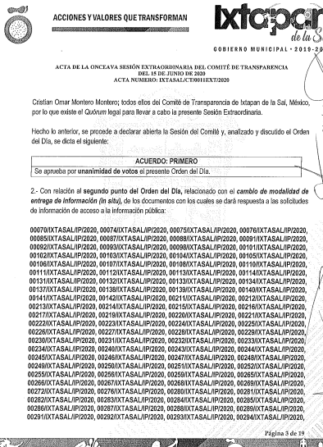

















Ahora bien, en primer lugar es necesario señalar que se omite el estudio de la naturaleza jurídica de la información pública solicitada, toda vez que el Sujeto Obligado en su respuesta, puso a disposición del Recurrente la información solicitada mediante consulta directa (in situ), de lo que se deduce que existe una aceptación por parte del Sujeto Obligado que genera, administra o posee dicha información, derivada del ejercicio de sus funciones de derecho público.

Cabe recordar que el estudio de la naturaleza jurídica tiene por objeto determinar si la información requerida es generada, poseída o administrada por los sujetos obligados; por lo que en el caso en concreto, en virtud de que el Sujeto Obligado asumió contar con dicha información, resulta innecesario realizar el estudio correspondiente, y a nada práctico conduciría llevar a cabo dicho estudio.

Es por eso que este Órgano Garante estima conveniente delimitar el estudio de la presente resolución a lo argumentado por el Recurrente en su recurso de revisión respecto al cambio de modalidad de entrega a consulta directa o in situ, pues son estos actos los que, a consideración del Recurrente, le causan agravio a su derecho de acceso a la información.

Se debe agregar que el contenido de los artículos 4 y 12, de la Ley de Transparencia y Acceso a la Información Pública del Estado de México y Municipios, mismos que son del tenor siguiente:

“Artículo 4. El derecho humano de acceso a la información pública es la prerrogativa de las personas para buscar, difundir, investigar, recabar, recibir y solicitar información pública, sin necesidad de acreditar personalidad ni interés jurídico.

Toda la información generada, obtenida, adquirida, transformada, administrada o en posesión de los sujetos obligados es pública y accesible de manera permanente a cualquier persona, en los términos y condiciones que se establezcan en los tratados internacionales de los que el Estado mexicano sea parte, en la Ley General, la presente Ley y demás disposiciones de la materia, privilegiando el principio de máxima publicidad de la información. Solo podrá ser clasificada excepcionalmente como reservada temporalmente por razones de interés público, en los términos de las causas legítimas y estrictamente necesarias previstas por esta Ley.

Los sujetos obligados deben poner en práctica, políticas y programas de acceso a la información que se apeguen a criterios de publicidad, veracidad, oportunidad, precisión y suficiencia en beneficio de los solicitantes.

Artículo 12. Quienes generen, recopilen, administren, manejen, procesen, archiven o conserven información pública serán responsables de la misma en los términos de las disposiciones jurídicas aplicables.

Los sujetos obligados sólo proporcionarán la información pública que se les requiera y que obre en sus archivos y en el estado en que ésta se encuentre. La obligación de proporcionar información no comprende el procesamiento de la misma, ni el presentarla conforme al interés del solicitante; no estarán obligados a generarla, resumirla, efectuar cálculos o practicar investigaciones.”

Por consiguiente, los preceptos legales transcritos establecen que los Sujetos Obligados se encuentran constreñidos a entregar la información pública solicitada por los particulares y que ésta misma se encuentre en sus archivos o que obre en su posesión, privilegiando en todo momento el principio de máxima publicidad, sin generarla, procesarla, resumirla, ni presentarla conforme al interés del solicitante.

Asimismo, el artículo 24, de la Ley de la materia, señala que los Sujetos Obligados sólo proporcionarán la información pública que generen, administren o posean en el ejercicio de sus atribuciones; por consiguiente, la información pública se encuentra a disposición de cualquier persona, lo que implica que es deber de los Sujetos Obligados, garantizar a toda persona el derecho de acceso a la información pública.

En esta misma tesitura, es de subrayar que el derecho de acceso a la información pública, consiste en que la información solicitada conste en un soporte documental en cualquiera de sus formas, a saber: expedientes, reportes, estudios, actas, resoluciones, oficios, correspondencia, acuerdos, directivas, directrices, circulares, contratos, convenios, instructivos, notas, memorandos, estadísticas o bien, cualquier otro registro que documente el ejercicio de las facultades, funciones y competencias de los Sujetos Obligados; los que podrán estar en cualquier medio, sea escrito, impreso, sonoro, visual, electrónico, informático u holográfico, de conformidad con el artículo 3, fracción XI de la Ley de la materia, el cual dispone lo siguiente:

“Artículo 3. Para los efectos de la presente Ley se entenderá por:
XI. Documento: Los expedientes, reportes, estudios, actas, resoluciones, oficios, correspondencia, acuerdos, directivas, directrices, circulares, contratos, convenios, instructivos, notas, memorandos, estadísticas o bien, cualquier otro registro que documente el ejercicio de las facultades, funciones y competencias de los sujetos obligados, sus servidores públicos e integrantes, sin importar su fuente o fecha de elaboración. Los documentos podrán estar en cualquier medio, sea escrito, impreso, sonoro, visual, electrónico, informático u holográfico;”

De lo que se concluye que el derecho de acceso a la información pública se satisface en los casos en los que se entregue el soporte documental en los que conste la información requerida por los solicitantes.

Además, es importante señalar que, de acuerdo al artículo 18 de la Ley en la materia, los Sujetos Obligados tienen la obligación de documentar todos los actos que derive de sus atribuciones, funciones y competencia desde su origen la eventual y reutilización de la información que generen, por lo tanto toda la información que sea generada, poseída y administrada es pública y accesible de manera permanente a cualquier persona, privilegiando el principio de máxima publicidad de la misma, por lo tanto esta debe ser proporcionada siempre y cuando se halle en los archivos documentales de los Sujetos Obligados y en las condiciones que se encuentre, la cual no podrá sufrir modificaciones o procesamiento, ni presentarla conforme a los interés de los particulares, como de igual forma los Sujeto Obligados no deberán de generar, resumir o efectuar cálculos o practicar investigaciones.

De la misma forma, de acuerdo al contenido del artículo 160, de la Ley General de Transparencia y Acceso a la Información Pública que a la letra dispone:

Artículo 160. Los sujetos obligados deberán otorgar acceso a los documentos que se encuentren en sus archivos o que estén obligados a documentar de acuerdo con sus facultades, competencias o funciones en el formato que el solicitante manifieste, de entre aquellos formatos existentes, conforme a las características físicas de la información o del lugar donde se encuentre así lo permita.

Una vez precisado lo anterior, es de señalar que si bien es cierto que en materia de transparencia se debe privilegiar el uso de las nuevas tecnologías de la información y comunicación; es decir, entregar la información en la modalidad señalada por los particulares en su solicitud, también lo es que, bajo tal premisa, el numeral 158, de la Ley de Transparencia y Acceso a la Información Pública del Estado de México y Municipios, señala que cuando lo determine el Sujeto Obligado podrá solicitar el cambio de modalidad in situ (Consulta Directa), en el supuesto de que la información se encuentre en su posesión y esta implique análisis, estudio o procesamiento de documentos y cuya entrega o reproducción sobrepase las capacidades técnicas administrativas y humanas, para el cumplimiento de las obligaciones de transparencia, no siendo impedimento mencionar que dicho cambio de modalidad de entrega deberá de estar debidamente fundado y motivado, en el cual se expliquen las razones o motivos del cambio, exceptuando la información clasificada, la cual se deberá de respaldar de igual manera por un acuerdo de clasificación.

Por lo anterior, se aprecia que el Sujeto Obligado, mediante el Acta número IXTASAL/CT/0011EXT/2020, de la Onceava Sesión Extraordinaria del Comité de Transparencia, del día quince de junio de dos mil veinte, suscrita por el Comité de Transparencia, estipula en el segundo punto del Orden del Día, relacionado con el cambio de modalidad de entrega de información (in situ), de los documentos con los cuales se dará respuesta a las diversas solicitudes de información de acceso a la información pública, argumentando que la UT cuneta con 3 servidores públicos para dar atención a dichos requerimientos, por lo que no se cuenta con las estructura humana y material para la debida atención a las diversas solicitudes.

Asimismo, hacen referencia a la emergencia de salud pública declarada por la Organización Mundial de la Salud (OMS), en la informan que por dicha situación, el Ayuntamiento de Ixtapan de la Sal como medida preventiva y de actuación, ha desarrollado sus actividades fundamentales con el personal mínimo e indispensable.

Por lo que los integrantes del Comité de Transparencia aprobaron el cambio de modalidad a Consulta Directa, para la entrega de la información.

Así también, se denota que se actualizan los supuestos establecidos en el numeral 158 y 164 de la Ley en la materia, por lo que procede el cambio de modalidad de entrega vía in situ; asimismo, como ya se mencionó anteriormente, en la respuesta, el Sujeto Obligado le da a conocer al Recurrente, el lugar, días y horas en las que podrá asistir para la consulta de la información, de conformidad con lo siguiente:

“Artículo 158. De manera excepcional, cuando de forma fundada y motivada así lo determine el sujeto obligado, en aquellos casos en que la información solicitada que ya se encuentre en su posesión implique análisis, estudio o procesamiento de documentos cuya entrega o reproducción sobrepase las capacidades técnicas administrativas y humanas del sujeto obligado para cumplir con la solicitud, en los plazos establecidos para dichos efectos, se podrá poner a disposición del solicitante los documentos en consulta directa, salvo la información clasificada.

En todo caso, se facilitará su copia simple o certificada, así como su reproducción por cualquier medio disponible en las instalaciones del sujeto obligado o que, en su caso, aporte el solicitante.

Artículo 164. El acceso se dará en la modalidad de entrega y, en su caso, de envío elegidos por el solicitante. Cuando la información no pueda entregarse o enviarse en la modalidad solicitada, el sujeto obligado deberá ofrecer otra u otras modalidades de entrega.

En cualquier caso, se deberá fundar y motivar la necesidad de ofrecer otras modalidades.”

En ese contexto, el Sujeto Obligado manifestó que, si bien es cierto que existen servidores públicos habilitados dentro de las distintas áreas que conforman su administración orgánica, también cierto es que dichos servidores públicos no realizan únicamente funciones de naturaleza de acceso a la información, sino que también tienen encomendadas funciones respectivas del área administrativa a la que se encuentran adscritos, y que derivado de la solicitud de información se aprecia un alto volumen de búsqueda y procesamiento de información, lo que acarrearía una carga de trabajo excesiva a los servidores públicos, obligándolos a dejar de atender sus otras funciones, por lo cual se sobrepasan las capacidades administrativas y humanas de las Unidades Administrativas del Sujeto Obligado para dar respuesta a las solicitudes de información, por ello resulta necesario señalar cual es la figura del Servidor Público Habilitado, establecida en la fracción XXXIX del artículo 3, de la Ley de Transparencia local, y que a la letra estipula lo siguiente:

Artículo 3. Para los efectos de la presente Ley se entenderá por:
(…)
XXXIX. Servidor público habilitado: Persona encargada dentro de las diversas unidades administrativas o áreas del sujeto obligado, de apoyar, gestionar y entregar la información o datos personales que se ubiquen en la misma, a sus respectivas unidades de transparencia; respecto de las solicitudes presentadas y aportar en primera instancia el fundamento y motivación de la clasificación de la información;
(…)

Como se puede observar del numeral invocado, la figura del Servidor Público Habilitado consiste en una persona que forma parte de las distintas áreas administrativas que integran la administración de las Dependencias Públicas, que se encarga de apoyar, gestionar y entregar la información o datos peticionados por la Unidad de Transparencia de los sujetos obligados, para así poder dar contestación a las solicitudes de acceso a la información, lo que acredita las manifestaciones referentes a que dichos servidores públicos, realizan distintas funciones y atribuciones, las cuales son diversas a las encomendadas en materia de transparencia y acceso a la información.

Así, es que este Instituto considera que los servidores públicos encargados adscritos al Sujeto Obligado, al estar constreñidos a responder las solicitudes de información en un término máximo de quince días hábiles, pudiendo, como en el presente caso, prorrogar el término por siete días hábiles más, tal como se establece en el artículo 163, de la Ley de Transparencia, si bien pudieron encontrarse excedidos en sus capacidades humanas para responder al Recurrente, esto no fue óbice para emitir su respuesta, en virtud de que el cambió de modalidad en la entrega subsanó la imposibilidad humana referida por el Sujeto Obligado, pues con dicho cambio se busca poner a disposición del Recurrente el cúmulo de información requerida en su solicitud.

Igualmente, para robustecer lo anterior, es conveniente citar a continuación el Criterio 008/2013 del hoy Instituto Nacional de Acceso a la Información y Protección de Datos Personales:

CUANDO EXISTA IMPEDIMENTO JUSTIFICADO DE ATENDER LA MODALIDAD DE ENTREGA ELEGIDA POR EL SOLICITANTE, PROCEDE OFRECER TODAS LAS DEMÁS OPCIONES PREVISTAS EN LA LEY. De conformidad con lo dispuesto en los artículos 42 y 44 de la Ley Federal de Transparencia y Acceso a la Información Pública Gubernamental, y 54 de su Reglamento, la entrega de la información debe hacerse, en la medida de lo posible, en la forma solicitada por el interesado, salvo que exista un impedimento justificado para atenderla, en cuyo caso, deberán exponerse las razones por las cuales no es posible utilizar el medio de reproducción solicitado. En este sentido, la entrega de la información en una modalidad distinta a la elegida por el particular sólo procede, en caso de que se acredite la imposibilidad de atenderla. Lo anterior, ya que si bien, los sujetos obligados deben privilegiar, en todo momento, el derecho de acceso a la información, ello no implica que desvíen su objeto sustancial en la atención y trámite de las solicitudes efectuadas bajo la tutela de dicho derecho. Así, cuando se justifique el impedimento, los sujetos obligados deberán notificar al particular la disposición de la información en todas las modalidades de entrega que permita el documento, tales como consulta directa, copias simples y certificadas, así como la reproducción en cualquier otro medio e indicarle, en su caso, los costos de reproducción y envío, para que pueda estar en aptitud de elegir la que sea de su interés o la que más le convenga. En estos casos, los sujetos obligados deberán intentar reducir, en todo momento, los costos de entrega de la información y garantizar el debido equilibrio entre el legítimo derecho de acceso a la información y las posibilidades materiales de otorgar acceso a los documentos.

Resoluciones
RDA 2012/12. Interpuesto en contra de la Secretaría de Comunicaciones y Transportes. Comisionada Ponente Jacqueline Peschard Mariscal.
RDA 0973/12. Interpuesto en contra de la Secretaría de Educación Pública. Comisionada Ponente Sigrid Arzt Colunga.
RDA 0112/12. Interpuesto en contra de Petróleos Mexicanos. Comisionado Ponente Ángel Trinidad Zaldívar.
RDA 0085/12. Interpuesto en contra del Instituto Nacional de Ciencias Médicas y Nutrición Salvador Zubirán. Comisionada Ponente Sigrid Arzt Colunga.
3068/11. Interpuesto en contra de la Presidencia de la República. Comisionada Ponente María Elena Pérez-Jaén Zermeño.

Adicionalmente, no se advierte negativa alguna por parte del Sujeto Obligado respecto a la atención de las multireferidas solicitudes, es así que el Pleno de este Instituto estima que el cambio de modalidad efectuado por el Sujeto Obligado cumple con los requisitos legales establecidos por la normatividad aplicable por lo que es procedente el cambio a consulta directa o in situ de la información relativa a la solicitud referida en el Antecedente Primero de la presente resolución, por lo que devienen infundados los motivos de inconformidad aducidos por el Recurrente respecto del cambio de modalidad.

Por lo que se desprende que, la información pública es la contenida en los documentos que los Sujetos Obligados generan en ejercicio de sus atribuciones, siendo así que dichos documentos se constituyen por los expedientes, reportes, estudios, actas, resoluciones, oficios, correspondencia, acuerdos, directivas, directrices, circulares, contratos, convenios, instructivos, notas, memorandos, estadísticas o bien, cualquier otro registro que documente el ejercicio de las facultades, funciones y competencias de los Sujetos Obligados, sus servidores públicos e integrantes, sin importar su fuente o fecha de elaboración, siendo que dichos documentos pueden estar en cualquier medio, sea escrito, impreso, sonoro, visual, electrónico, informático u holográfico; y el derecho de acceso a la información es la facultad que tiene toda persona para acceder a la información pública generada o en poder de los Sujetos Obligados conforme a la Ley de la materia.

Así también, se dispone que toda la información generada, obtenida, adquirida, transformada, administrada o en posesión de los Sujetos Obligados es pública y accesible de manera permanente a cualquier persona, y que éstos sólo proporcionarán la información que generen en ejercicio de sus atribuciones, por lo que la obligación de proporcionar información no comprende el procesamiento de la misma, ni el presentarla conforme al interés del solicitante, por lo que los Sujetos Obligados no están constreñidos a generarla, resumirla, efectuar cálculos o practicar investigaciones.

En este contexto, el Sujeto Obligado no está obligado a generar documento ad hoc para para satisfacer el derecho de acceso, situación que no está permitida dentro de la materia de acceso a la información.

Como apoyo a lo anterior, es aplicable el Criterio 03-17, emitido por el Instituto Nacional de Transparencia, Acceso a la Información y Protección de Datos Personales, que dice:

“No existe obligación de elaborar documentos ad hoc para atender las solicitudes de acceso a la información. Los artículos 129 de la Ley General de Transparencia y Acceso a la Información Pública y 130, párrafo cuarto, de la Ley Federal de Transparencia y Acceso a la Información Pública, señalan que los sujetos obligados deberán otorgar acceso a los documentos que se encuentren en sus archivos o que estén obligados a documentar, de acuerdo con sus facultades, competencias o funciones, conforme a las características físicas de la información o del lugar donde se encuentre. Por lo anterior, los sujetos obligados deben garantizar el derecho de acceso a la información del particular, proporcionando la información con la que cuentan en el formato en que la misma obre en sus archivos; sin necesidad de elaborar documentos ad hoc para atender las solicitudes de información.

Por lo que respecta a las solicitudes de información 00310/IXTASAL/IP/2020, 00309/IXTASAL/IP/2020, 00308/IXTASAL/IP/2020, 00312/IXTASAL/IP/2020, el Sujeto Obligado remitió un archivo denominado Contestación UIPE 310.pdf, Contestación UIPE 309.pdf Contestación UIPE 308.pdf Contestación UIPE 312.pdf, respectivamente, archivo que contienen la siguiente información:
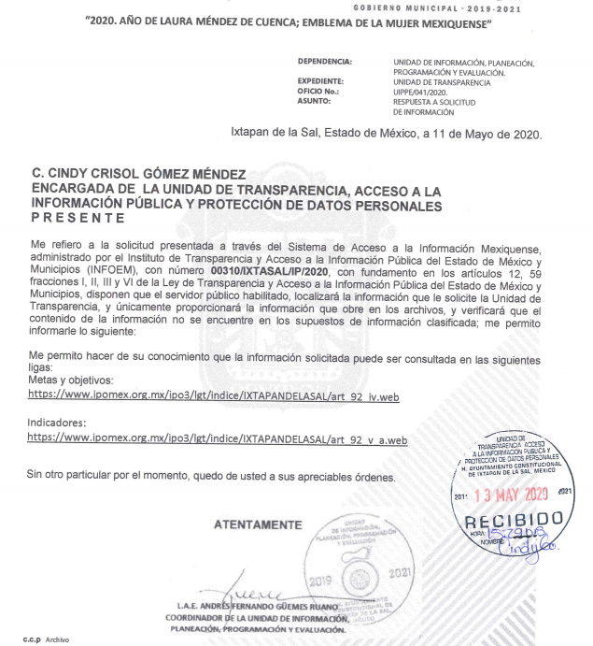

Al ingresar a la primera dirección electrónica, se muestra lo siguiente:
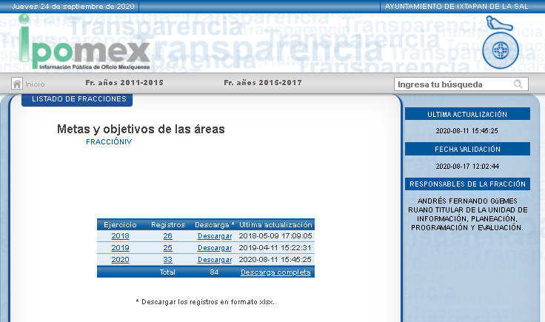

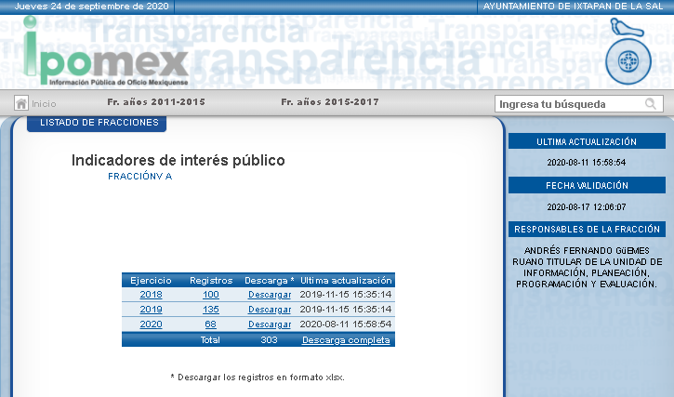

Derivado de la respuesta proporcionada por el Sujeto Obligado, es de señalar que remitió a dos ligas electrónicas una referente a las metas y objetivos de las áreas y la otra referente a los indicadores, en este sentido es necesario recordar que la Ley de Transparencia y Acceso a la Información Pública del Estado de México y Municipios establece en su artículo 162 que cuando la información ya se encuentre en un medio electrónico, se le hará saber al solicitante en un plazo no mayor a cinco días hábiles, así mismo señala que la fuente debe ser precisa y concreta y no debe implicar que el solicitante realice una búsqueda en toda la información, situación que no aconteció, ya que solo se brindó la liga electrónica y no así el lugar preciso en donde el solicitante podía encontrar la información requerida.

Sin embargo, de acuerdo al contexto de las solicitudes de información, es viable recordar que de acuerdo al cumulo de información solicitada por el Recurrente se realizó en su mayoría el cambio de modalidad, por consiguiente de acuerdo a los principios en materia de transparencia y acceso a la información; el Instituto, en el ámbito de sus atribuciones, deberá suplir cualquier deficiencia para garantizar el ejercicio del derecho de acceso a la información, por consiguiente, esta ponencia realizo una búsqueda de información en los registros proporcionados, como a continuación se señala:
Para el ejercicio 2018, se encuentran 25 registros de los cuales nos interesa el 22 y 23 correspondiente al Secretario de Ayuntamiento, 24 a la Sindicatura Municipal y 25 a la Presidencia. Cabe señalar que en esto cuatro registros se encuentra un documento que consta de 303 páginas, que se muestra a continuación:

En relación al ejercicio 2020, se encontraron 33 registros de los cuales, el registro 25 de las metas y objetivos del área, se encuentra lo referente a la Secretaria del Ayuntamiento:
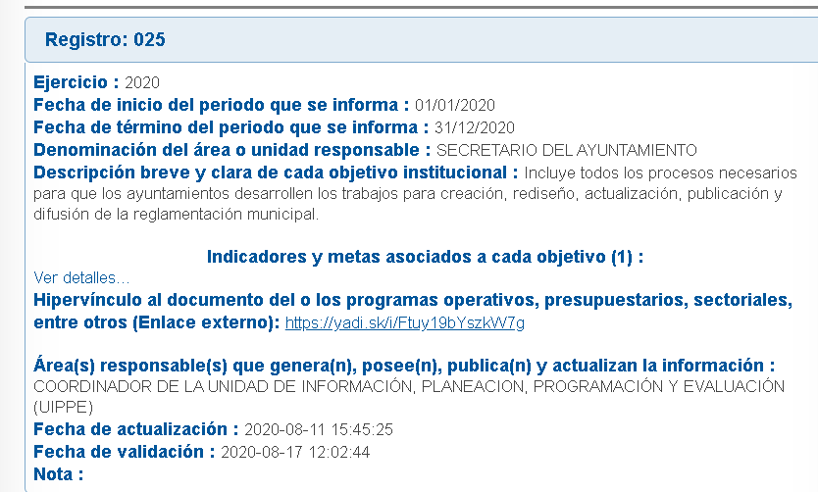
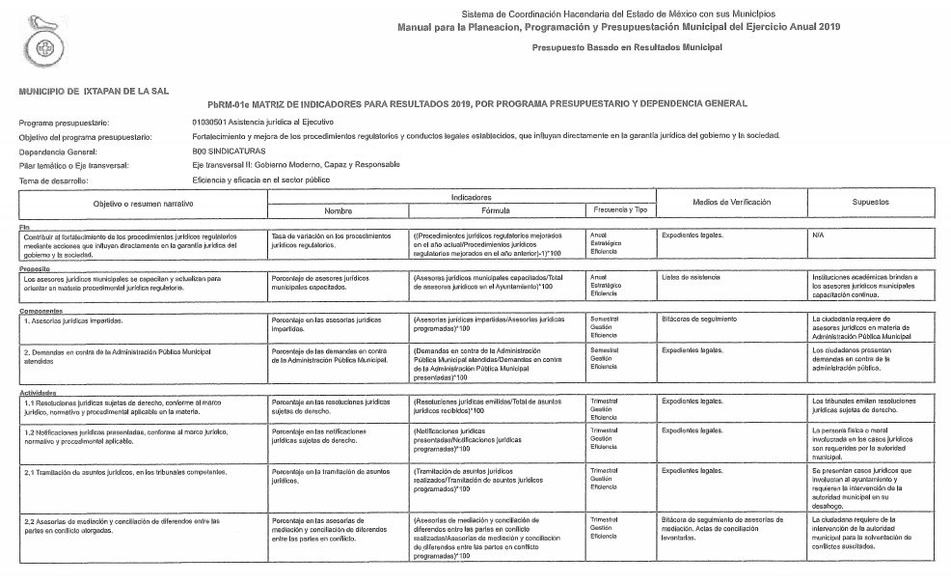
Como podemos constatar el registro correspondiente al Secretario del Ayuntamiento corresponde a la Sindicatura.
En el registro 30, e encuentra lo relacionado con el Secretario del Ayuntamiento que muestra la siguiente información:
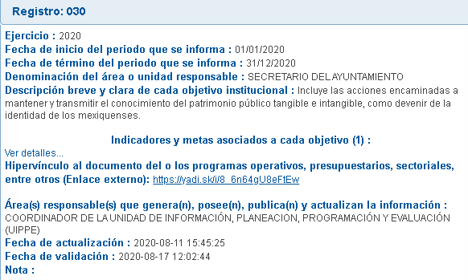
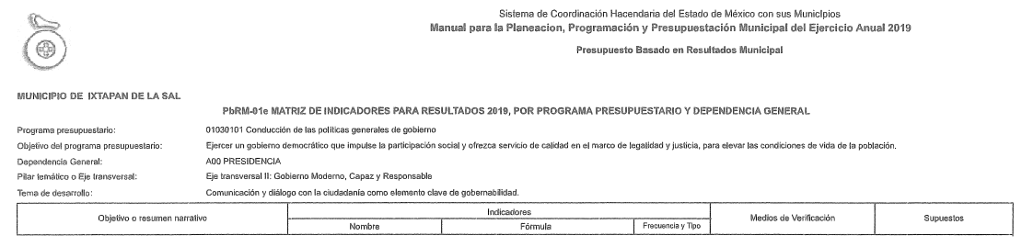
De este registro podemos observar que la información referente al secretario del Ayuntamiento, corresponde a la de Presidencia, no obstante no existe información, únicamente se encuentra el formato.

Por su parte en el registro 31 y 32, se encuentra la información de Presidencia que desplega lo siguiente:
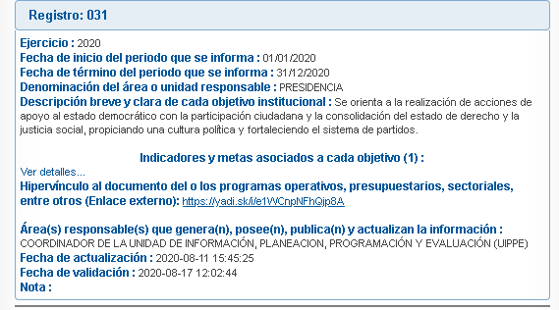
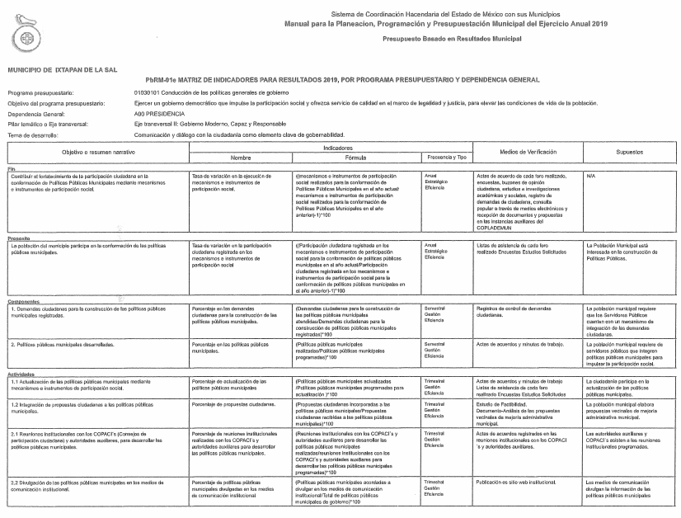
En este registro 31, la información si corresponde a el área de Presidencia, sin embargo, derivado de que el Sujeto Obligado acepto contar con la información solicitada, es necesario brinde la información precisa y concreta, para que el Solicitante se allegue de la información, toda vez que la fuente proporcionada no es precisa, adicionalmente la información no fue proporcionada en los términos que la ley de Transparencia local marca.

Ahora bien por lo que respecta a la otra liga electrónica referente a los Indicadores de interés público, de igual manera en el ejercicio 2019, se presentan 135 registros, de los cuales no se brindó la fuente precisa y concreta en donde el Solicitante puede allegarse de la Información, por ende es necesario que el Sujeto Obligado realice una nueva búsqueda exhaustiva y razonable, en los archivos de las áreas competentes de generar, poseer o administrar la información solicitada.

Por lo anterior será necesario delimitar la información que el Sujeto Obligado deberá entregar, tenemos que el solicitante requirió: la metas, objetivos, indicadores y programa anual de trabajo 2019 de; la Secretaria Técnica, Secretaria del Ayuntamiento, Sindicatura y Presidencia Municipal.

En este entendido tenemos que en el Manual para la Planeación, Programación y Presupuesto de Egresos Municipal para el Ejercicio Fiscal 2019, en su formato PbRM-01c denominado: “Metas de actividad por Proyecto”, tiene como propósito establecer las acciones sustantivas para cada proyecto, mismas que deberán reflejar la diferencia entre el cumplimiento alcanzado durante el ejercicio fiscal 2018 y las cifras programadas que se estimen alcanzar en el ejercicio 2019, por su parte el formato PbRM-02a “Calendarización de Metas de actividad”, tiene por objeto identificar trimestralmente las cantidades de las metas programadas anuales por proyecto, mismas que fueron planteadas en el formato PbR-01c. En este formato se identifica el compromiso de fechas en que se realizarán dichas metas.
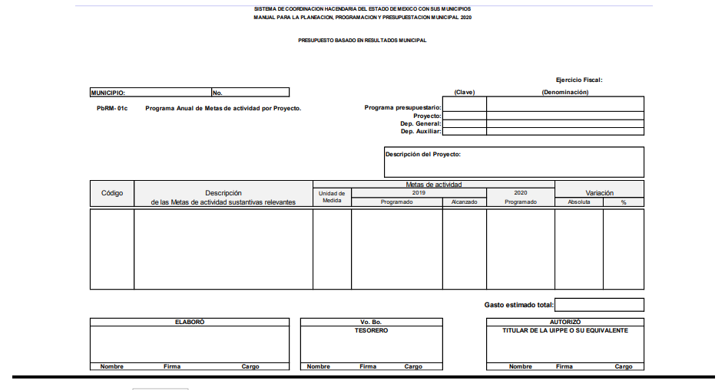
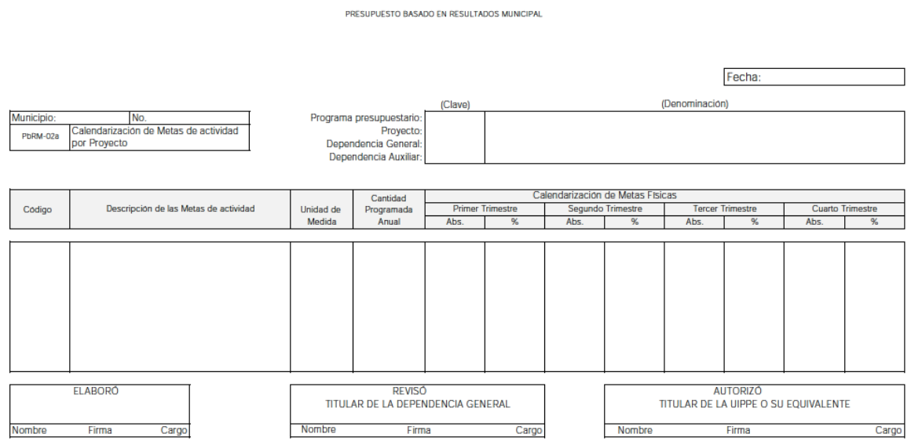
En relación a los indicadores, el manual antes referido especifica que el formato PbRM-01d “Ficha técnica de diseño de indicadores estratégicos o de gestión 2020”, tiene como finalidad el registro de los indicadores de gestión que se manejan en el SEGEMUN, mismos que deberán estar vinculados directamente a las metas programadas en el formato PbRM-01e “Matriz de Indicadores para Resultados por Programa presupuestario y Dependencia General”. Estos indicadores están alineados a nivel estratégico o de gestión.

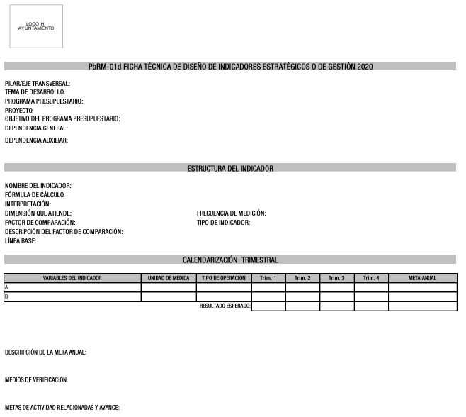
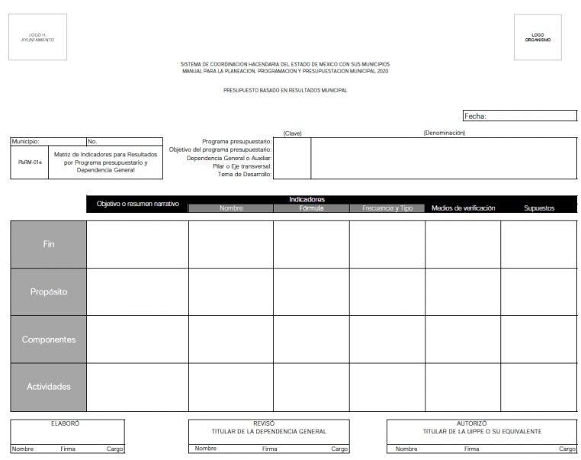
Ahora bien debemos señalar que dentro de las obligaciones comunes de transparencia especificadas en el artículo 92 de la Ley de Transparencia y Acceso a la Información Pública del Estado de México y Municipios, establece que se deberá poner a disposición de la ciudadanía en medio electrónicos lo referente a las metas objetivos e indicadores de las áreas, por su parte los lineamientos técnicos Generales para la Publicación, Homologación y Estandarización de la Información de las Obligaciones establecidas en el Título V y en la fracción IV del artículo 31 de la Ley General de Transparencia y Acceso a la Información Pública, mandata que lo relacionado con la fracción IV sobre las metas y objetivos de las Áreas de conformidad con sus programas operativos, establece que para el cumplimiento de esta fracción, se deberá entender como meta la cuantificación y/o expresión numérica del o los objetivos y/o indicadores que planea o busca alcanzar el sujeto obligado a través de cada una de las áreas o unidades responsables ejecutoras del gasto o concentradoras que consoliden las actividades, según corresponda, en el tiempo especificado y con los recursos necesarios en los términos de la normatividad que le sea aplicable.

Finalmente y en mérito de lo expuesto en líneas anteriores, resultan infundados los motivos de inconformidad vertidos por el recurrente, por lo que se confirman las respuestas a las solicitudes de información número 00345/IXTASAL/IP/2020, 00344/IXTASAL/IP/2020, 00311/IXTASAL/IP/2020, por lo que respecta a las solicitudes de información marcadas con los números: 00310/IXTASAL/IP/2020, 00309/IXTASAL/IP/2020, 00308/IXTASAL/IP/2020, 00312/IXTASAL/IP/2020, se revoca la respuesta por resultar fundados los motivos de inconformidad que arguye el Recurrente en términos de artículo 186 fracción III de la Ley de Transparencia y Acceso a la Información Pública del Estado de México y Municipios.

Finalmente y en mérito de lo expuesto en líneas anteriores:

SE RESUELVE

PRIMERO. Se confirman la respuesta entregada por el Sujeto Obligado, a las solicitudes de información 00345/IXTASAL/IP/2020, 00344/IXTASAL/IP/2020, 00311/IXTASAL/IP/2020, por resultar infundados los motivos de inconformidad vertidos por el Recurrente en términos del considerando cuarto de la presente resolución.

SEGUNDO. Se revocan las respuestas entregadas por el Sujeto Obligado, a las solicitudes de información, 00310/IXTASAL/IP/2020, 00309/IXTASAL/IP/2020, 00308/IXTASAL/IP/2020, 00312/IXTASAL/IP/2020 por resultar fundados los motivos de inconformidad vertidos por el Recurrente en términos del considerando cuarto de la presente resolución, por lo que se ordena al Sujeto Obligado, previa búsqueda exhaustiva y razonable y haga entrega al Recurrente, en versión pública en caso de ser procedente y a través del SAIMEX, de lo siguiente:

- Las metas, objetivos e indicadores de las áreas: Secretaria Técnica, Secretaria del Ayuntamiento, Sindicatura Municipal y Presidencia Municipal de conformidad con los programas de trabajo del ejercicio 2019.

TERCERO. Notifíquese la presente resolución vía SAIMEX, al Titular de la Unidad de Transparencia del Sujeto Obligado, para que en los términos previstos en los artículos 186, último párrafo y 189 párrafo segundo de la Ley de Transparencia y Acceso a la Información Pública del Estado de México y Municipios, dé cumplimiento a lo ordenado dentro del plazo de diez días hábiles, e informe a este Instituto en un plazo de tres días hábiles siguientes sobre el cumplimiento dado a la presente resolución tal y como lo disponen los artículos 198 y 199 de la citada ley.

CUARTO. Notifíquese al Recurrente la presente resolución vía SAIMEX; y hágase de su conocimiento, que podrá impugnarla vía Juicio de Amparo en los términos de las leyes aplicables, de conformidad con lo establecido en el artículo 196 de la Ley de Transparencia y Acceso a la Información Pública del Estado de México y Municipios.

ASÍ LO RESUELVE, POR UNANIMIDAD DE VOTOS, EL PLENO DEL INSTITUTO DE TRANSPARENCIA, ACCESO A LA INFORMACIÓN PÚBLICA Y PROTECCIÓN DE DATOS PERSONALES DEL ESTADO DE MÉXICO Y MUNICIPIOS, CONFORMADO POR LOS COMISIONADOS ZULEMA MARTÍNEZ SÁNCHEZ, EVA ABAID YAPUR, JOSÉ GUADALUPE LUNA HERNÁNDEZ, JAVIER MARTÍNEZ CRUZ, EMITIENDO VOTO PARTICULAR EN LOS RECURSOS DE REVISIÓN: 02280/INFOEM/IP/RR/2020, 02281/INFOEM/IP/RR/2020, 02282/INFOEM/IP/RR/2020 Y LUIS GUSTAVO PARRA NORIEGA, EN LA VIGÉSIMA PRIMERA SESIÓN ORDINARIA CELEBRADA EL SIETE DE OCTUBRE DE DOS MIL VEINTE, ANTE EL SECRETARIO TÉCNICO DEL PLENO, ALEXIS TAPIA RAMÍREZ. -----------------------------------------------------------------------------------------------------------------------------------------------------------------------------------------------------------------------------------------------------------------------------------------------------------------------------------------------------------------------------------------------------------------------------------------------------------------------------------------------------------------------------------------------------------------------------------------------------------------------------------------------------------------------------------------------------------------------------------------------------------------------------------------------------------------------------------------------------------------------------------------------------------------------------------------------------------------------------------------------------------------------------------------------------------------------------------------------------------------------------------------------------------------------------------------------------------------------------------------------------------------------------------------------------------------------------------------------------------------------------------

Zulema Martínez Sánchez
Comisionada Presidenta
(Rúbrica).

José Guadalupe Luna Hernández
Comisionado
(Rúbrica).

Eva Abaid Yapur
Comisionada
(Rúbrica).

Luis Gustavo Parra Noriega
Comisionado
(Rúbrica).

Javier Martínez Cruz
Comisionado
(Rúbrica).

Alexis Tapia Ramírez
Secretario Técnico del Pleno
(Rúbrica).

Esta hoja corresponde a la resolución de fecha siete de octubre de dos mil veinte, emitida en el recurso de revisión 02280/INFOEM/IP/RR/2019 y acumulados.
OSAM/MOC

Artículo 161. Cuando la información requerida por el solicitante ya esté disponible al público en medios impresos, tales como libros, compendios, trípticos, registros públicos, en formatos electrónicos disponibles en Internet o en cualquier otro medio, se le hará saber por el medio requerido por el solicitante la fuente, el lugar y la forma en que puede consultar, reproducir o adquirir dicha información en un plazo no mayor a cinco días hábiles. La fuente deberá ser precisa y concreta y no debe implicar que el solicitante realice una búsqueda en toda la información que se encuentre disponible.
Artículo 92. Los sujetos obligados deberán poner a disposición del público de manera permanente y actualizada de forma sencilla, precisa y entendible, en los respectivos medios electrónicos, de acuerdo con sus facultades, atribuciones, funciones u objeto social, según corresponda, la información, por lo menos, de los temas, documentos y políticas que a continuación se señalan: IV. Las metas, objetivos e indicadores de las áreas de los sujetos obligados de conformidad con los programas de trabajo e informes anuales de actividades de acuerdo con el Plan Estatal de Desarrollo, Plan de Desarrollo Municipal, en su caso y demás ordenamientos aplicables;

